坐標變換下的不變式之一
不變式的證明：
二次曲線Γ： 中經過「移軸、轉軸」的變換後，
其係數所形成的下列代數式的值均不改變：
(1)
(2)
(3)
【證明】：
(一)移軸變換時
在2-1節我們已證明經過移軸後，
Γ之原方程式與新方程式的二次項係數對應相等，即 ，
故(1) (2) (3)
(二)轉軸變換時
在2-2節中我們將轉軸公式代入Γ之原方程式，展開可整理成
Γ： ，其中 ， ， ，
(常數項不變)。
所以
(1)
(2)
(3)因 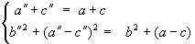，
所以
亦即
若選取 ( 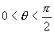)使得 ，
即 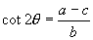，則Γ的新方程式中 項的係數 。
所以等式 可化成 。
由於
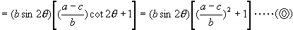
又 ， ，由(◎)式知 與 同號。
結論：
二次曲線Γ： ( )轉軸一銳角 後(其中 )，
Γ的新方程式可化為Γ： ，
其中 可從下列方程組直接解得：
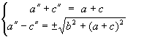( ，取正； ，取負)
 | 例題1 | ，將二次曲線Γ： 標準化，並作其圖形。
 | 解一 | 先移軸再轉軸  (1)  因 ，故可利用移軸將Γ的新方程式消去一次項。  設移軸到新原點 ，則 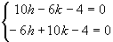，得 ，  因此移軸後之常數項 ，  故移軸後Γ之新方程式為Γ：  (2)  其次再利用轉軸化簡Γ： 。  取一銳角 滿足 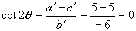，即 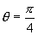。  因 ，所以 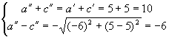，得 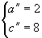。  故轉軸後Γ之新方程式為Γ： ，  即Γ： 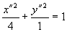 (如下圖)  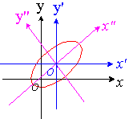
 | 解二 | 先轉軸再移軸  取一銳角 滿足 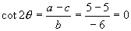，所以 。  因 ，所以 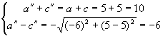，得 。  由2-2節轉軸公式的推導中得知  ， ， ，  即 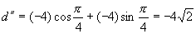，  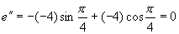， ，  所以轉軸後Γ之新方程式為Γ： ，  利用配方法化成Γ： ，  再利用移軸公式 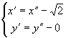 代回前式，  可得移軸後Γ之新方程式為Γ： ，  即Γ： 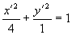，(如下圖)  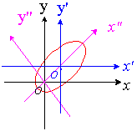  Γ是一個橢圓，其中心 對於轉軸 的坐標系而言，其坐標為 ，但對原作標系而言，其坐標為(1,1)。此乃利用轉軸公式得知：  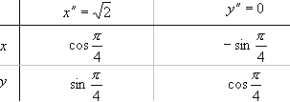  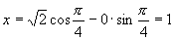， 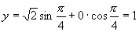。
 | 隨堂練習 | 將二次曲線Γ： 標準化，，並作其圖形。
 | 答：
 | 例題2 | ，  將二次曲線Γ： 標準化，並作其圖形。
 | 解一 | 先移軸再轉軸  (1)  因 ，故可利用移軸將Γ的新方程式消去一次項。  設移軸到新原點 ，則 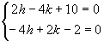，得 ，  因此移軸後之常數項 ，  故移軸後Γ之新方程式為Γ：  (2)其次再利用轉軸化簡Γ： 。  取一銳角 滿足 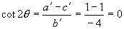，所以 。  因 ，所以 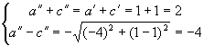，得 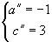。  故轉軸後Γ之新方程式為Γ： ，  即Γ： 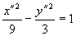 (如下圖)  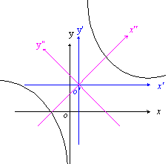
 | 解二 | 先轉軸再移軸  取一銳角 滿足 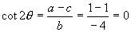，即 。  因 ，所以 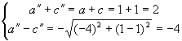，得 。  由2-2節轉軸公式的推導中得知  ， ， ，  即 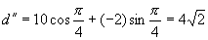，  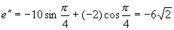， ，  所以轉軸後Γ之新方程式為Γ： ，  利用配方法化成Γ： ，  再利用移軸公式 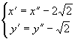 代回前式，  可得移軸後Γ之新方程式為Γ： ，  即Γ： 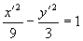，(如下圖)  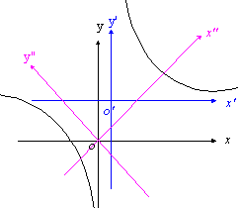  Γ是一個橢圓，其中心 對於轉軸 的坐標系而言，其坐標為 ，但對原作標系而言，其坐標為(1,3)。此乃利用轉軸公式得知：  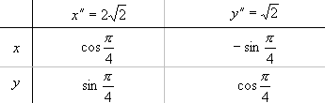  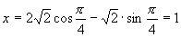， 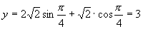。
 | 隨堂練習 | 將二次曲線Γ： 標準化，，並作其圖形。
 | 答： | 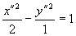
 | 例題3 | ，  將二次曲線Γ： 標準化，並作其圖形。
 | 解： | 因 ，所以移軸無法同時消去兩個一次項，  故先轉軸消去 項，再用配方法化成標準式。  取一銳角 滿足 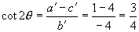，即 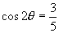。  由半角公式 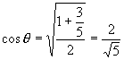， 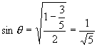。  因 ，所以 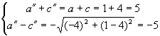，得 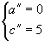。  由2-2節轉軸公式的推導中得知  ， ， ，  即 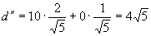， 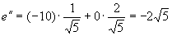， ，  所以轉軸後Γ之新方程式為Γ： ，  利用配方法化成Γ： 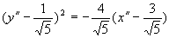，  再利用移軸公式 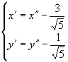 代回前式，  可得移軸後Γ之新方程式為Γ： 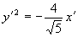，  所以Γ是一條拋物線，正焦弦長是 ，  對 坐標系而言，頂點 ，對 坐標系而言，頂點 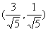，  對 坐標系(原坐標系)而言，頂點 ，此乃利用轉軸公式得知：  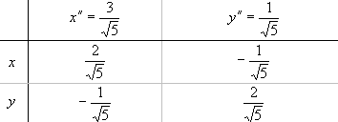  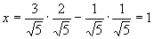， 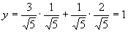。  Γ之圖形如下圖：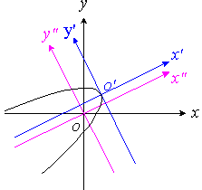
 | 隨堂練習 | 將二次曲線Γ： 標準化，，並作其圖形。
 | 答： | 